FEDERATION CYNOLOGIQUE INTERNATIONALE
Secretariat General: 13, Place Albert I – B 6530 THUIN (Belgie)

F.C.I.-Standard č. 94 / 03.11.1999 / GB

PORTUGALSKÝ PODENGO
(Podengo Portugues)

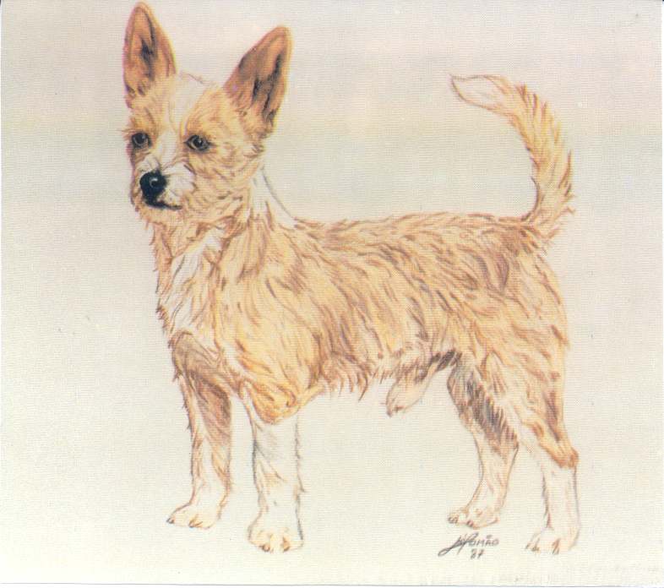

ZEMĚ PŮVODU: Portugalsko

DATUM PUBLIKACE ORIGINÁLNÍHO PLATNÉHO STANDARDU: 25.09.1967

POUŽITÍ: Toto plemeno je rozšířeno především na severu země. Vzhledem ke svým fyzickým dispozicím jsou tito psi vhodní pro lov králíků, a to samostatně nebo ve smečce. Proto jsou také někdy nazýváni „králičími psy“. Jsou také oceňováni jako dobří hlídači.

ZAŘAZENÍ PODLE F.C.I.: Skupina 5 špicové a primitivní plemena
Sekce 7 lovečtí psi primitivního typu
Bez zkoušky z výkonu.

PORTUGALSKÝ PODENGO STŘEDNÍ

CELKOVÝ VZHLED: střední velikost i hmota těla, dobře vyvážené proporce, dobré osvalení, silná kostra.

POVAHA / TEMPERAMENT: velmi živý a chytrý pes, nenáročný a odolný.

HLAVA: suchá, ve tvaru čtyřbokého jehlanu s širokou základnou, poměrně výrazně se zužuje ke špičce tlamy. Podélné osy lebky a tlamy jsou divergentní.

MOZKOVNA:
Lebka: plochá, v profilu téměř rovná. Výrazné nadočnicové oblouky. Čelní rýha sotva znatelná. Oblast mezi ušima plochá. Týlní kost výrazná.
Stop: sotva patrný.

OBLIČEJOVÁ ČÁST:
Nos: zužující se k mírně vystupující špičce, přední rovina nosu je mírně šikmá, barva nosní houby je vždy tmavší než barva srsti.
Tlama: nosní hřbet zakulacený (v průřezu), při pohledu z profilu rovný. Tlama je kratší než lebka a v kořeni širší než na špičce.
Pysky: těsně přiléhající, tenké, pevné a horizontální.
Čelisti/Zuby: pravidelný, silný, bílý chrup. Normální skus.
Oči: s velmi živým výrazem, sotva vystupující z očních důlků. Barva se mění v souladu s barvou srsti od medové do oříškově hnědé. Oči jsou malé a šikmo posazené, barva očních víček je tmavší než barva srsti.
Uši: nasazené středně vysoko a šikmo, nesené vztyčeně, velmi pohyblivé. V afektu nesené vertikálně vpřed. Trojúhelníkového tvaru, v bázi široké, zužující se ke špičce. Kůže ucha je tenká. Délka ucha je výrazněji větší než jeho šířka v bázi (místě nasazení).

KRK: harmonický přechod od hlavy k trupu, rovný, přiměřené délky, silný a dobře osvalený. Bez laloku.

TRUP:
Hřbetní linie: rovná nebo mírně vyklenutá.
Hřbet: dlouhý, rovný nebo mírně spáditý.
Bedra: rovná nebo mírně vyklenutá, široká a osvalená.
Záď: střední délky, široká a dobře osvalená. Rovná nebo mírně spáditá.
Hrudník: předhrudí mírně zdůrazněné, osvalené, nepříliš široké. Hrudník hluboký a dlouhý, střední šířky. Dlouhá sternální oblast stoupá k zadní části těla. Žebra jen málo vyklenutá, šikmá.
Břicho/Slabiny: suché, s mírným vtažením břicha.
Spodní linie: mírně stoupající.

OCAS: nasazený spíše vysoko než nízko, silný, tlustý, střední délky, zužující se ke špičce. V klidu svěšený mezi pánevními končetinami, se špičkou mírně stočenou vzhůru, v pohybu nesený horizontálně a mírně stočený vzhůru nebo nesený srpovitě stočený vzhůru, ale nikdy zatočený do kroužku.

KONČETINY:

HRUDNÍ KONČETINY:
Celkový vzhled: při pohledu zpředu a ze strany vertikální a rovné, dobře osvalené a suché.
Rameno a nadloktí: dlouhé a šikmé, silné a dobře osvalené, v ramenním klubu je tupý úhel.
Předloktí: vertikální, dlouhé a osvalené.
Kloub nadprstí: suchý, ne příliš výrazný.
Nadprstí: silné, krátké, mírně šikmé.
Tlapky: kulaté, dlouhé, silné, těsně k sobě přiléhající a silně vyklenuté prsty. Drápky silné, krátké, nejlépe tmavé. Polštářky tvrdé a odolné.

PÁNEVNÍ KONČETINY:
Celkový vzhled: při pohledu zpředu a ze strany rovné a paralelní, dobře osvalené a suché.
Stehna: dlouhá, středně široká, osvalená.
Bérce: dlouhé, šikmé, silné, osvalené, suché.
Hlezenní klouby: středně vysoko posazené, suché a silné, zaúhlené v tupém úhlu.
Hlezna: s dobrou kostrou, krátká, šikmá, bez paspárků.
Tlapky: kulaté, dlouhé, silné, těsně k sobě přiléhající a silně vyklenuté prsty. Krátké, silné, nejlépe tmavé drápky. Tvrdé a odolné polštářky.

POHYB: rychlý a lehkonohý.

KŮŽE: sliznice nejlépe černě pigmentované, v každém případě však tmavší než barva srsti. Kůže tenká a těsně přiléhající.

OSRSTĚNÍ:

SRST: krátká nebo dlouhá srst, střední tloušťky, krátkosrstá varieta má hladkou srst, dlouhosrstá varieta má drátovitou srst (podobnou štětinám divočáka). Krátká srst je hustší než dlouhá. U dlouhosrsté variety je pod spodní čelistí znatelná „bradka“. Bez podsady.

BARVA: převládající barvy jsou žlutá, béžová (od světlé po velmi tmavou) a černá (vybledlá či vyrudlá), mohou či nemusí být bílé znaky, nebo bílá jako základní barva se znaky ve výše uvedených barvách.

VÝŠKA A HMOTNOST:
Výška v kohoutku: 40 – 55 cm.
Hmotnost: 16 – 20 kg.

VADY: jakákoliv odchylka od výše uvedených znaků má být považována za vadu a vážnost, s níž je vada posuzována, má být v přímém poměru k jejímu stupni.

VYLUČUJÍCÍ VADY:
- agresivita nebo bázlivost.
- celkový vzhled: jakákoliv známka křížení se španělským galgem nebo perdigueirem (portugalským ohařem).
- čelisti: nesprávný skus, špatně usazené zuby.
- oči: rozdílných barev.
- uši: klopené nebo překlopené.
- krk: klenutý.
- trup: hřbetní linie výrazně klenutá.
- záď: přehnaně spáditá.
- břicho: příliš vtažené.
- ocas: zatočený.
- paspárky: nežádoucí (ovlivňují známku psa).

Psi, kteří zjevně vykazují fyzické nebo povahové abnormality, musí být diskvalifikováni.

Pozn.: Psi (samci) musí mít dvě zjevně normálně vyvinutá varlata, plně sestouplá v šourku.

PORTUGALSKÝ PODENGO VELKÝ

Charakteristiky velkého podenga, v zemi původu téměř vyhynulé variety, jsou téměř shodné s charakteristikami středního podenga, s následujícími výjimkami:
Celkový vzhled: silný pes se spoustou hmoty, především užívaný při lovu jelenů.
Výška v kohoutku: 55 – 70 cm.

PORTUGALSKÝ PODENGO MALÝ

Charakteristiky malého podenga jsou také téměř shodné s charakteristikami středního podenga, s následujícími výjimkami:
Celkový vzhled: malý pes poněkud protažených proporcí, který je užíván pro lov králíků stejně jako pro vyhánění králíků z nor.
Lebka: plochá nebo mírně vyklenutá.
Trup: délka těla přesahuje kohoutkovou výšku.
Končetiny: krátké. Předloktí rovné nebo maličko stočené z vnějšku dovnitř po celé délce.
Výška v kohoutku: 20 – 30 cm.
Hmotnost: 4 – 5 kg.

